Programação Orientada aos Objectos

10 de Maio de 2023

Grupo 33



Guilherme Rio (a100898)

Diogo Cunha (a100481)

Rui Cerqueira (a100537)

Conteúdo

* Classes

1. VintageMain
2. Vintage
3. View
4. Utilizador
5. Tshirt
6. Transportadora
7. Sapatilha
8. Menu
9. Mala
10. Encomenda
11. Controller
12. Artigo

* Estructura do Projecto
* Conclusão

Classes

1. Vintage Main

Esta Classe é responsável pela iniciação do programa.

1. Vintage

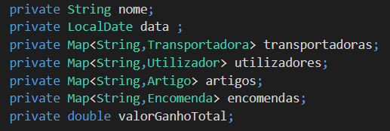

Esta Classe representa a loja propriamente dita, por isto guarda as informações relativas à mesma tais como Utilizadores, Encomendas, Artigos e Transportadoras estando todos organizados como um HashMap, no caso da transportadora a chave seria o seu nome, no utilizador seria o seu código, nos artigos também seria o seu código e nas encomendas a chave seria o código da encomenda.

1. View



Esta classe é a vista do programa, apenas comunica com o controller, é ela que recebe e lê qualquer input de quem utiliza o programa e determina o modo de utilização do mesmo.

1. Utilizador

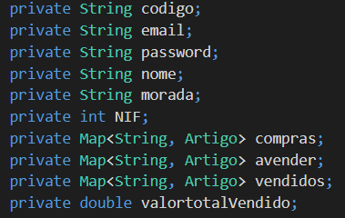

Esta classe guarda os atributos de cada Utilizador, tais como email, password e etc. Para além disto conserva ainda listas com os artigos comprados, vendidos, e a vender.

1. Artigo

Classe que agrupa todas as características em comum dos diferentes tipos de artigo, irá ter como heranças todos esses artigos posteriormente.

1. Tshirt



Esta classe é uma subclasse da classe Artigo, responsável por guardar todos os dados relativos ao item Tshirt incluindo o tamanho e o padrão, os quais são representados como um enum para indicar as várias opções disponíveis.

1. Sapatilha

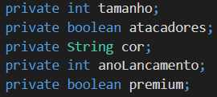

Esta classe é uma herança da classe Artigo, responsável por guardar todos os dados relativos ao item Sapatilha.

1. Menu

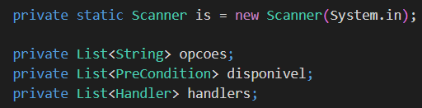

O menu regula a interação entre o Utilizador e o programa.

1. Mala

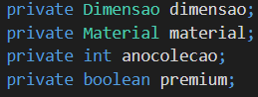

Esta classe é uma herança da classe Artigo, responsável por guardar todos os dados relativos ao item Mala.

1. Transportadora

Esta classe guarda os atributos das transportadoras.

1. Encomenda

Classe que guarda todas as informações relativas a uma dada encomenda feita por um Utilizador, desde a Lista de artigos comprados, transportadoras envolvidas e preço final.

1. Controller

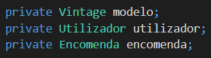

Esta classe gere o fluxo do programa, sendo responsável pela criação de contas, realização de logins e criação de novas instâncias. É ainda capaz de apresentar listas de informações acerca dos artigos/valores do programa.

Estructura do Projecto

Seguimos a estructura Model View Controller, que consiste em três camadas:

A camada de dados, composta por: Artigo, Mala, Sapatilha, Tshirt, VintageMain, Utilizador, Transportadora, Encomenda

A camada de vista, composta por: Menu, View

A camada de controlo, composta por: Controller, Vintage

Conclusão

Consideramos ter cumprido os requisitos básicos para satisfazer o que nos foi pedido, tendo seguido sempre as directivas propostas, nomeadamente no que toca ao encapsulamento e à capacidade de importar/exportar o estado do programa.

Diagrama de Classes

